2026-2027 EĞİTİM-ÖĞRETİM YILI
…………………
6. SINIF SEÇMELİ HUKUK VE ADALET DERSİ
GÜNLÜK PLAN
3. Hafta · 28 Eylül – 2 Ekim 2026

DERS  Seçmeli Hukuk ve Adalet | SINIF  6. Sınıf | HAFTA  3. Hafta | ÖNERİLEN SÜRE  2 ders saati

1. BÖLÜM · DERS BİLGİLERİ
Ünite / Tema Adı / No | 1. TEMA: TOPLUMDA HUKUK VE ADALET
İçerik Çerçevesi | Adaletli Olmanın Toplum Üzerindeki Etkileri

2. BÖLÜM · BECERİLER, EĞİLİMLER VE PROGRAMLAR ARASI BİLEŞENLER
Kavramsal Beceriler | KB2.4. Çözümleme, KB2.18. Tartışma, KB2.11. Gözleme Dayalı Tahmin Etme
Eğilimler | E2.1. Empati, E3.1. Muhakeme, E3.5. Açık Fikirlilik
Programlar Arası Bileşenler | Sosyal-Duygusal Öğrenme Becerileri: SDB2.1. İletişim, SDB2.3. Sosyal Farkındalık  Değerler: D1. Adalet, D5. Duyarlılık, D12. Sabır, D14. Saygı, D16. Sorumluluk  Okuryazarlık Becerileri: OB1. Bilgi Okuryazarlığı, OB2. Dijital Okuryazarlık, OB4. Görsel Okuryazarlık, OB6. Vatandaşlık Okuryazarlığı
Disiplinler Arası İlişkiler | Din Kültürü ve Ahlak Bilgisi, İnsan Hakları, Vatandaşlık ve Demokrasi, Sosyal Bilgiler, Türkçe, Ahlak ve Vatandaşlık Eğitimi, Görgü Kuralları ve Nezaket
Beceriler Arası İlişkiler | KB2.5. Sınıflandırma

3. BÖLÜM · ÖĞRENME ÇIKTILARI VE ÖĞRENME-ÖĞRETME YAŞANTILARI
Öğrenme Çıktıları | HA.1.2. Adaletli olmanın birey ve toplum yaşamına etkilerini tartışabilme
Anahtar Kavramlar | adalet, eşitlik, hakkaniyet, hukuk, kanun (yasa), pozitif ayrımcılık
Öğrenme-Öğretme Yaşantıları | Temel Kabuller: Öğrencilerin hukuk, adalet, eşitlik ve pozitif ayrımcılık kavramları hakkında temel bilgilere sahip oldukları; karşılaştıkları durumlarda hak, adalet ve sorumluluk ile ilgili unsurları ayırt edebildikleri, hukuk kurallarının toplum düzeninin korunmasına ve adaletin sağlanmasına katkıda bulunduğunu gözlemledikleri kabul edilmektedir.  Ön Değerlendirme Süreci: Öğrencilerden hukuk, eşitlik ve adalet kavramları denildiğinde akıllarına ilk gelen kelimeleri kullanarak kelime bulutları yapmaları veya kelime ilişkilendirme testleri hazırlamaları istenebilir. Öğrencilerden günlük yaşamlarında karşılaştıkları hak, adalet ve sorumlulukla ilgili durumlara ilişkin örnekler vermeleri istenebilir. Öğrencilerin hukuk kurallarının toplumda adalet ve güveni sağlamadaki rolünü fark etmeleri için günlük yaşamdan örnekler verilerek soru-cevap etkinliği düzenlenebilir.  Köprü Kurma: Bu aşamada Hz. Muhammed'in (sav) adalet anlayışı ve adaleti sağlamaya yönelik uygulamalarından örnekler verilerek öğrencilerden bunları hukuk, eşitlik ve adalet kavramları çerçevesinde incelemeleri istenebilir. Ardından Türk-İslam düşüncesinde adalet anlayışına yer veren Kutadgu Bilig'den kısa bir örnek, Hz. Ömer'in adalet anlayışı, Fatih Sultan Mehmet'in mimarla davası, Kanuni Sultan Süleyman'ın adaleti ve Mustafa Kemal Atatürk'ün hukuk ve hukukun üstünlüğüne ilişkin görüşleriyle ilişkilendirilerek öğrencilerin adalet anlayışının tarihsel sürekliliğini fark etmeleri sağlanabilir. Öğrencilerden, günlük yaşamda karşılaştıkları hak, adalet ve sorumlulukla ilgili durumları inceleyerek bu durumların kendi yaşamlarında ve çevrelerinde oluşturduğu etkileri analiz etmeleri istenebilir. “Yaşamımızda kurallar olmadığında ya da bu kurallara saygı duyulmadığında ne olurdu?” sorusu ile bir sınıf tartışması yapılabilir.  Öğrenme-Öğretme Uygulamaları: HA.1.2  Aile, okul ve günlük yaşamda hakların kullanımı, sorumlulukların yerine getirilmesi ve adaletin gözetilmesine ilişkin durumlar yazılı veya görsel kaynaklar üzerinden incelenir (, ). Bu süreçte dijital kaynaklardan da yararlanılabilir (). Öğrencilerden örnek olayları hak, adalet ve sorumluluk kavramları çerçevesinde değerlendirmeleri; görüşlerini büyük grup tartışmalarında gerekçeleriyle ifade etmeleri istenebilir (, , , ). Bu aşamada öğrencilerden bireylerin farklı görüşlere sahip olabileceğini göz önünde bulundurmaları beklenir (). Yapılan tartışma sonucunda ortaya çıkan görüşlerdeki benzerlik ve farklılıklar belirlenir (). Örnek olaylar üzerinden hakların ihlal edilmesi, sorumlulukların yerine getirilmemesi ve adaletin gözetilmemesi durumlarında ortaya çıkabilecek güvensizlik, öfke, çatışma gibi sonuçlar öğrenciler tarafından farklı bakış açılarıyla ele alınır ve karşılaştırılır. Bu süreçte öğrencilerin düşünce, duygu ve davranışlarında kontrollü olmalarının ve sabretmenin önemi fark etmeleri sağlanır (, ). Belirlenen görüşler sınıfta değerlendirilir; kabul edilen ve edilmeyen görüşler gerekçeleriyle açıklanır (, ). Tartışma sonunda hakların korunması, sorumlulukların yerine getirilmesi ve adaletin gözetilmesinin sosyal barışı güçlendirdiği; bunların ihlal edilmesinin ise toplumda güvensizlik, kutuplaşma ve çatışma ortamına yol açabileceği sonucuna ulaşılır (, ). Sürecin değerlendirilmesi amacıyla gözlem formu kullanılabilir.
İçerik | 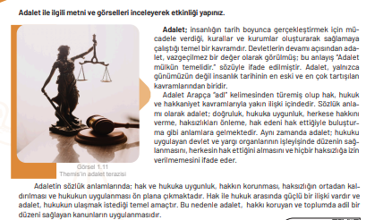  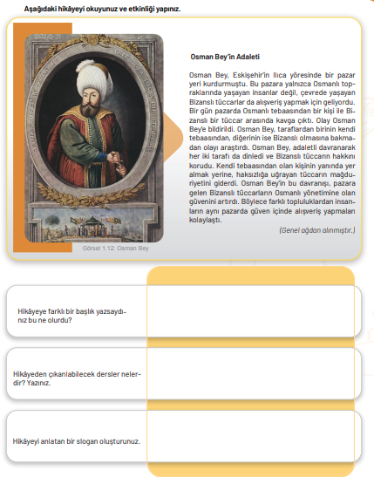

4. BÖLÜM · FARKLILAŞTIRMA
Zenginleştirme | Öğrencilerden güvenilir yazılı veya dijital kaynaklardan hukuk, eşitlik ve adalet kavramlarıyla ilgili güncel haberler araştırmaları istenebilir. Seçtikleri haberleri ilgili kavramlarla ilişkilendirerek gerekçelerini açıkladıkları, "Haftanın Hukuk Haberi", "Eşitlik Köşesi" ve "Adalet Gündemi" başlıklı sayfalardan oluşan bir hukuk gazetesi hazırlamaları sağlanabilir. Öğrencilerden günlük yaşamda hak, adalet ve sorumlulukla ilgili sunulan durumlara yönelik farklı çözüm yolları içeren senaryolar geliştirmeleri istenebilir. Öğrencilerden hukuk kuralların toplumsal yaşamı nasıl etkilediğini gösteren bir örnek olay, hikâye, çizgi roman veya kamu spotu hazırlamaları istenebilir.
Destekleme | Öğrencilere “hukuk”, “adalet”, “eşitlik” kavramlarının tanımlarının yazılı olduğu kartlar verilerek öğrencilerden tanımları doğru kavramlarla eşleştirmeleri istenebilir. Yarım bırakılmış kısa bir hikâye verilerek öğrencilerden, hikâyeyi hak, adalet ve sorumluluk çerçevesinde iki farklı sonla tamamlamaları istenebilir. Hukuk kurallarının olmadığı bir ortamı gösteren kısa animasyon veya video izletilerek öğrencilerden gözlemlerini paylaşmaları istenebilir.

5. BÖLÜM · ÖĞRENME KANITLARI (ÖLÇME VE DEĞERLENDİRME)
Öğrenme Kanıtları (Ölçme ve Değerlendirme) | Bu temada yer alan öğrenme çıktıları; gözlem formu, öz değerlendirme formu, dereceli puanlama anahtarı kullanılarak değerlendirilebilir. Performans görevi kapsamında öğrencilerden hukuk, eşitlik ve adalet kavramları arasındaki ilişkiyi ortaya koyan resim, şiir, slogan, poster, afiş, kamu spotu gibi ürünler hazırlamaları istenebilir. Performans görevi, öz ve akran değerlendirme formları kullanılarak değerlendirilebilir.

28.09.2026  …………………  Ders Öğretmeni | UYGUNDUR  28.09.2026  …………………  Okul Müdürü

